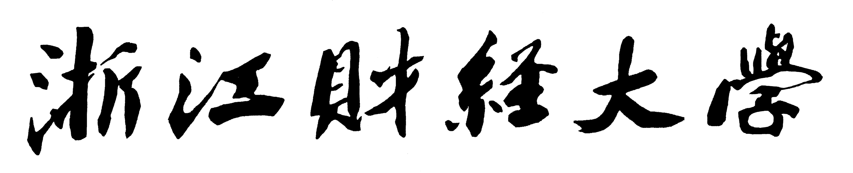

本 科 生 毕 业 论 文（设计）
此处为论文中文题目，要求居中填写
主标题不超过24个汉字；可加副标题（副标题前加破折号），副标题与主标题间空一行的位置
主标题：黑体，小二，居中
副标题：楷体_GB2312，四号，居中
阅后删除此文本框。
开 题 报 告
主标题不超过20个汉字；可加副标题（副标题前加破折号）。
主标题：黑体，小二。
副标题：楷体_GB2312，小三。保持下划线长短不变，居中填写。
阅后删除此文本框。

题目：

宋体，小三，不加粗。
保持下划线长短不变，居中填写。
阅后删除此文本框。

学生姓名
学 号
指导教师
所在学院
专业名称
班 级

20XX年XX月

浙江财经大学毕业论文（设计）对学生的要求
1.学生应充分认识毕业论文（设计）工作的重要性，学生本人应对工作的质量负责，有高度的责任感，在规定的时间内全面完成毕业论文（设计）的各项工作，争取优异成绩。
2.学生在接到毕业论文（设计）任务书后，在领会课题的基础上，进一步了解任务的范围及涉及的素材，应向指导教师提呈调查研究提纲，查阅、收集、整理、归纳资料，学生在毕业论文（设计）中都应结合毕业论文（设计）课题进行必要的外文阅读以及完成规定的外文资料翻译和文献综述。
3.学生应在充分调研的基础上编写毕业论文（设计）工作计划，列出完成毕业论文（设计）任务所采取的方案与步骤，认真做好论文提纲。
4.学生应主动接受教师的检查与指导，定期向指导教师汇报工作进程，听取教师对工作的意见和指导。
5.学生在毕业论文（设计）工作中应充分发挥主动性和创造性，树立实事求是的科学作风，严格遵守规章制度，要独立完成毕业论文（设计）任务，严禁抄袭。
6.学生在毕业论文（设计）答辩结束后，应交回毕业论文（设计）的所有材料，对设计内容中涉及的有关技术资料，学生负有保密责任，未经允许不得擅自对外交流或转让，并协助做好归档工作。

――摘自《浙江财经学院本科毕业论文（设计）工作管理暂行规定》 （浙财院[2008]132号）

一、论文（设计）选题的依据（选题的目的和意义、该选题国内外的研究现状及发展趋势等）
从此页开始填写要求：
除教师签名与日期要求手书外，其余均为宋体，小四，首行缩进2字符，固定行距20磅。
各表格长短可根据需要进行调整。
阅后删除此文本框。

二、论文（设计）的主要研究内容及预期目标

三、论文（设计）的主要研究方案（拟采用的研究方法、准备工作情况及主要措施）

四、主要参考文献

五、论文（设计）研究工作进展安排

六、指导老师意见

指导老师（签名）

年 月 日
七、学院论文（设计）领导小组意见

学院（盖章）

年 月 日

